Pinte o barco de amarelo, o mar de azul e enfeite a gravura com bolinhas de papel crepom.

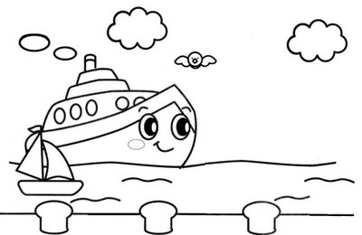

Figura do site: Art no Lapis

Atividade enviada por Carolina von Scharten, London
Sir William Crookes Spiritist Society linked to
BUSS - The British Union of Spiritist Societies.

